Guía N° 3 – Área y Perímetro de Sectores Circulares y Segmentos Circulares – Segundo Trimestre
Curso: 1° medio | Fecha: 13-07-2021 | Calificación: | Puntaje Ideal: 20 puntos | Puntaje Obtenido:
Nombre del estudiante:

Objetivo de aprendizaje | Indicadores de Evaluación
MA1M OA 06: Desarrollar la fórmula de los valores del área y del perímetro de sectores y segmentos circulares, respectivamente, a partir de ángulos centrales de 60°, 90°, 120° y 180°, por medio de representaciones concretas. | - Calculan áreas y perímetros de sectores circulares de 60°, 90°, 120° y 180°, en ejercicios.  - Resuelven problemas de geometría y de la vida diaria, que involucran el área y el perímetro de sectores circulares de 60°, 90°, 120° y 180°.  - Calculan áreas, perímetros y cuerdas de sectores circulares.

Instrucciones:
- Escribe tu nombre en el casillero indicado.
- Lee muy bien cada pregunta antes de contestar.
- Si tienes alguna duda sobre alguna pregunta, envía tu consulta al correo profesorvictoralmonacidmate@gmail.com.
- La fecha de entrega es el día jueves 20 de julio a las 23:59 horas para enviar la evaluación.
- Las preguntas son de desarrollo, por lo tanto, todas las respuestas deben tener una resolución.
- La foto debe ser lo más clara posible, no se aceptarán fotos borrosas o que sean difíciles de visualizar.

Explicación de la evaluación.
- Determinar la longitud del arco: Si el radio de un círculo es de 2 cm y el ángulo del centro es de 10°, entonces la longitud del arco es:
$$L\left(\hat{AB}\right)=2⋅r⋅π⋅\frac{α}{360°}$$
$$L\left(\hat{AB}\right)=2⋅2⋅3,14⋅\frac{10°}{360°}$$
$$L\left(\hat{AB}\right)=12,56⋅\frac{1}{36}$$
$$L\left(\hat{AB}\right)=0,348 cm$$
- Determinar el área y perímetro de un sector circular: Si el radio de un círculo es de 3 cm y el ángulo del centro es de 10°, entonces la longitud del arco es:
$$A=r^{2}⋅π∙\frac{α}{360°}$$
$$A=3^{2}∙3,14∙\frac{10°}{360°}$$
$$A=9∙3,14∙\frac{1}{36}$$
$$A=28,26∙\frac{1}{36}$$
$$A=0,785 {cm}^{2}$$

$$P=2∙r∙π∙\frac{α}{360°}+2∙r$$
$$P=2∙3∙3,14∙\frac{10}{360}+2∙3$$
$$P=18,84∙\frac{1}{36}+6$$
$$P=\frac{18,84}{36}+6$$
$$P=\frac{18,84+216}{36}$$
$$P=\frac{234,84}{36}$$
$$P=6,523 cm$$

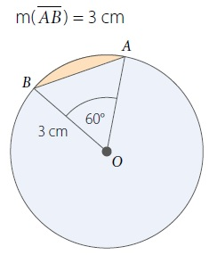
- Determinar el perímetro de un segmento circular:
$P=2∙r∙\frac{α}{360°}+m\left(\hat{AB}\right)$
$$P=2∙3∙3,14∙\frac{60°}{360°}+3$$
$$P=18,84∙\frac{1}{6}+3$$
$$P=\frac{18,84}{6}+3$$
$$P=\frac{18,84+18}{6}$$
$$P=\frac{36,84}{6}$$
$$P=6,14 cm$$
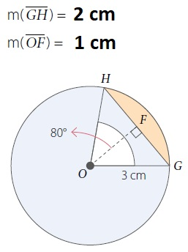
- Determinar el área de un segmento circular:
$$A=r^{2}∙π∙\frac{α}{360°}-área(△OGH)$$
$$A=3^{2}⋅3,14⋅\frac{80°}{360°}-\frac{2⋅1}{2}$$
$$A=28,26⋅\frac{2}{9}-1$$
$$A=\frac{56,52}{9}-1$$
$$A=\frac{56,52-9}{9}$$
$$A=\frac{47,52}{9}$$
$$A=5,28 {cm}^{2}$$

Evaluación.
- Determina la longitud del arco determinado por el ángulo del centro y su radio (5 puntos):

- Calcular la longitud de un arco de circunferencia de 18 cm de radio, correspondiente a un ángulo central de 30°.

- Determina el área y perímetro del sector circular de un círculo, dependiendo de su radio y ángulo (5 puntos):

- ¿Cuál es el área y perímetro del sector circular de un círculo de radio 1 cm, correspondiente a un ángulo central de 45°?

- Determina el perímetro del segmento circular de un círculo, dependiendo del radio, ángulo, medida de una cuerda (5 puntos):

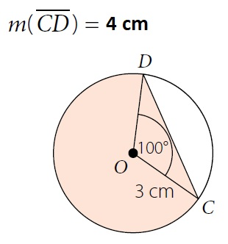

- Determina el área del segmento circular de un círculo, dependiendo del radio, ángulo del centro y área del triángulo (5 puntos):
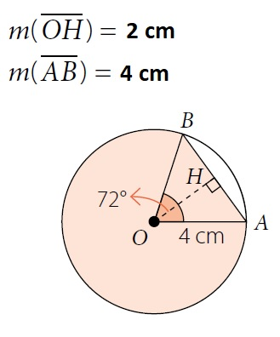

RÚBRICA GUÍA N° 3 ÁREA Y PERÍMETRO DE SECTORES CIRCULARES Y SEGMENTOS CIRCULARES
Criterio | Excelente | Muy bueno | Bueno | Suficiente | Insuficiente | No aplica
Puntos | 5 | 4 | 3 | 2 | 1 | 0
Criterios.  Preguntas | Presenta de manera clara y ordenada los siguientes puntos:  - Longitud de un arco de la circunferencia.  - Área y perímetro del sector circular de un círculo.  - Área del segmento circular de un círculo.  - Perímetro del segmento circular de un círculo. | Presenta 3 de los siguientes puntos:  - Longitud de un arco de la circunferencia.  - Área y perímetro del sector circular de un círculo.  - Área del segmento circular de un círculo.  - Perímetro del segmento circular de un círculo. | Presenta 2 de los siguientes puntos:  - Longitud de un arco de la circunferencia.  - Área y perímetro del sector circular de un círculo.  - Área del segmento circular de un círculo.  - Perímetro del segmento circular de un círculo. | Presenta 1 de los siguientes puntos:  - Longitud de un arco de la circunferencia.  - Área y perímetro del sector circular de un círculo.  - Área del segmento circular de un círculo.  - Perímetro del segmento circular de un círculo. | Presenta de manera desordenada solo algunos resultados de cada ítem. | No presenta ningún resultado de la evaluación.
N° 1
N° 2
N° 3
N° 4
Puntaje total

